Отчёт по лабораторной работе 2
  - Система контроля версий Git
Андрей Владимирович Колегаев
Аннотация
В данном отчёте представлены результаты выполнения лабораторной работы 2 по приобретению практических навыков по работе с системой контроля версий git.
Содержание

1. Цель работы
Целью работы является изучение идеологии и применения средств контроля версий, приобретение практических навыков по работе с системой контроля версий git.

2. Задание
На основе методических указаний провести работу с базовыми командами системы контроля версий git, выучить применение команд для разных случаев использования, настроить GitHub.

3. Выполнение лабораторной работы

3.1 Техническое обеспечение
Лабораторная работа была выполнена на домашнем ПК под управлением операционной системы macOS 27.0 Golden Gate. В качестве сервера репозиториев использовался сервис GitHub.

3.2 Базовая настройка Git
Сначала я проведу предварительную конфигурацию Git, для этого открываю терминал и ввожу команды (Рисунок 1).
Рисунок 1: Предварительная конфигурация Git
Далее настраиваю параметры utf-8, имя начальной ветки, autocrlf и safecrlf (Рисунок 2).
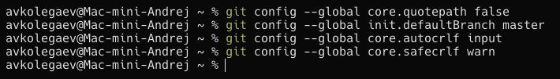
Рисунок 2: Настройка параметров Git
Далее создаю пару ssh ключей для интеграции с платформой GitHub (Рисунок 3).
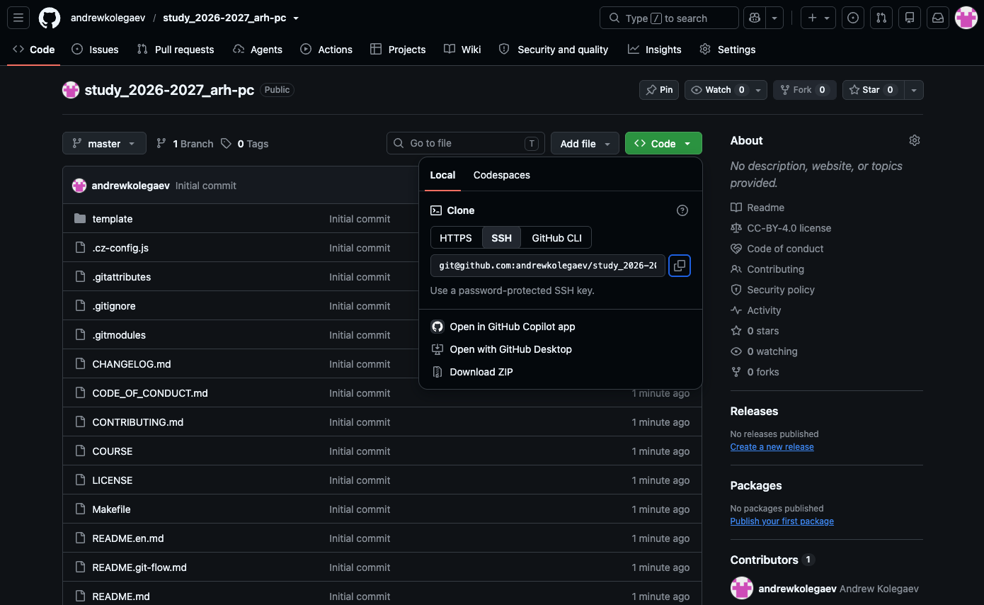
Рисунок 3: Создание пары SSH-ключей
Далее я перехожу на сайт GitHub, авторизируюсь, перехожу в настройки аккаунта, вставляю публичный ключ в предназначенное для этого поле (Рисунок 4).
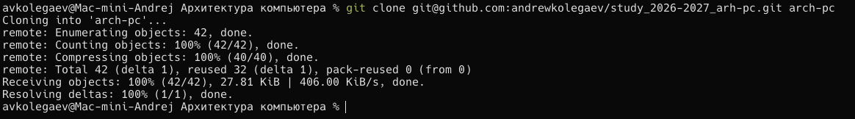
Рисунок 4: Активация ключа в GitHub

3.3 Создание рабочего пространства и репозитория курса на основе шаблона
Я создаю директорию для определенной структурной иерархии (Рисунок 5).
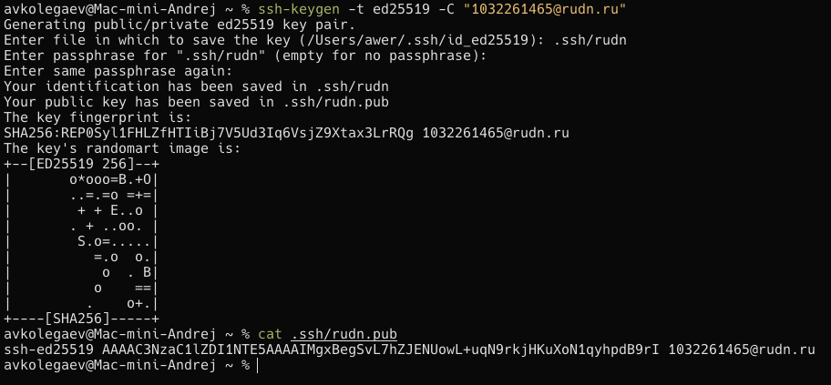
Рисунок 5: Создание директории

3.4 Создание репозитория курса на основе имеющегося шаблона
Создаю репозиторий на основе имеющегося шаблона (Рисунок 6) через функционал колинирования интерфейса GitHub (Рисунок 7).
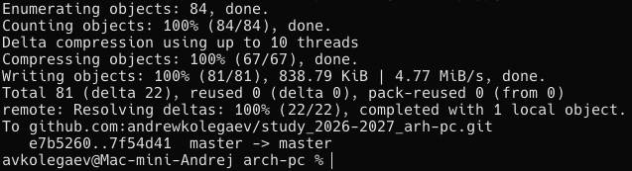
Рисунок 6: Шаблон для клонирования на платформе GitHub

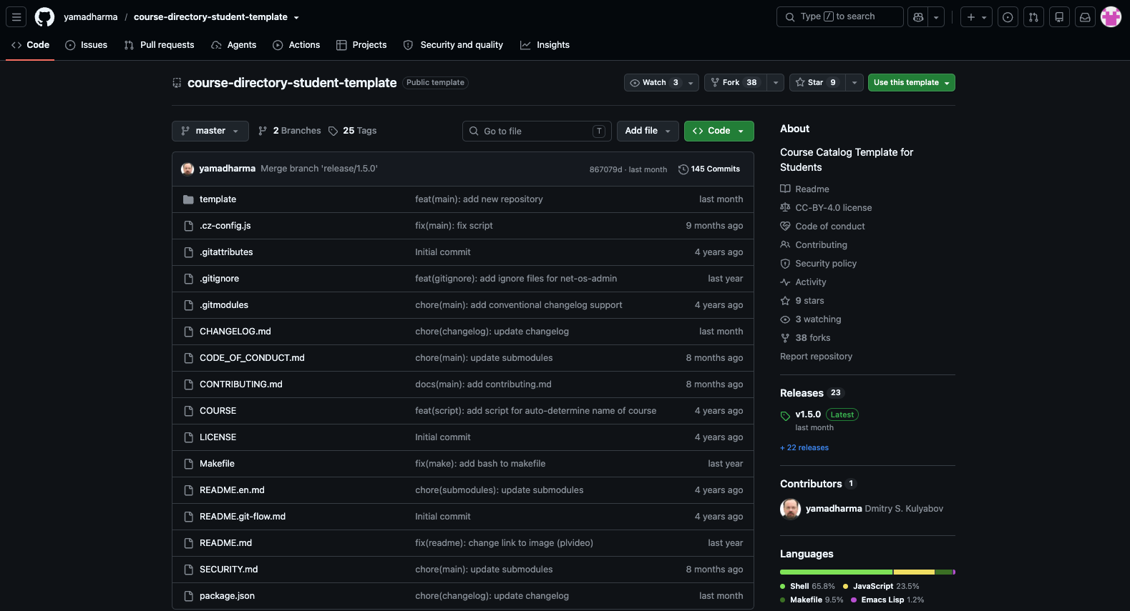
Рисунок 7: Процесс клонирования репозитория через интерфейс GitHub
Сгенерированный репозиторий на основе шаблона клонирую на свой рабочий компьютер, для этого беру ссылку для клонирования через интерфейс GitHub (Рисунок 8) и затем ввожу в терминале git clone (Рисунок 9).
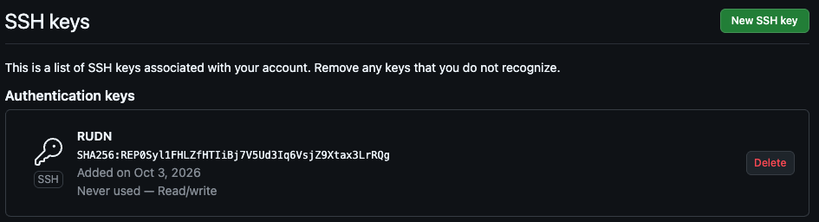
Рисунок 8: Копирование ссылки для вставки в терминал

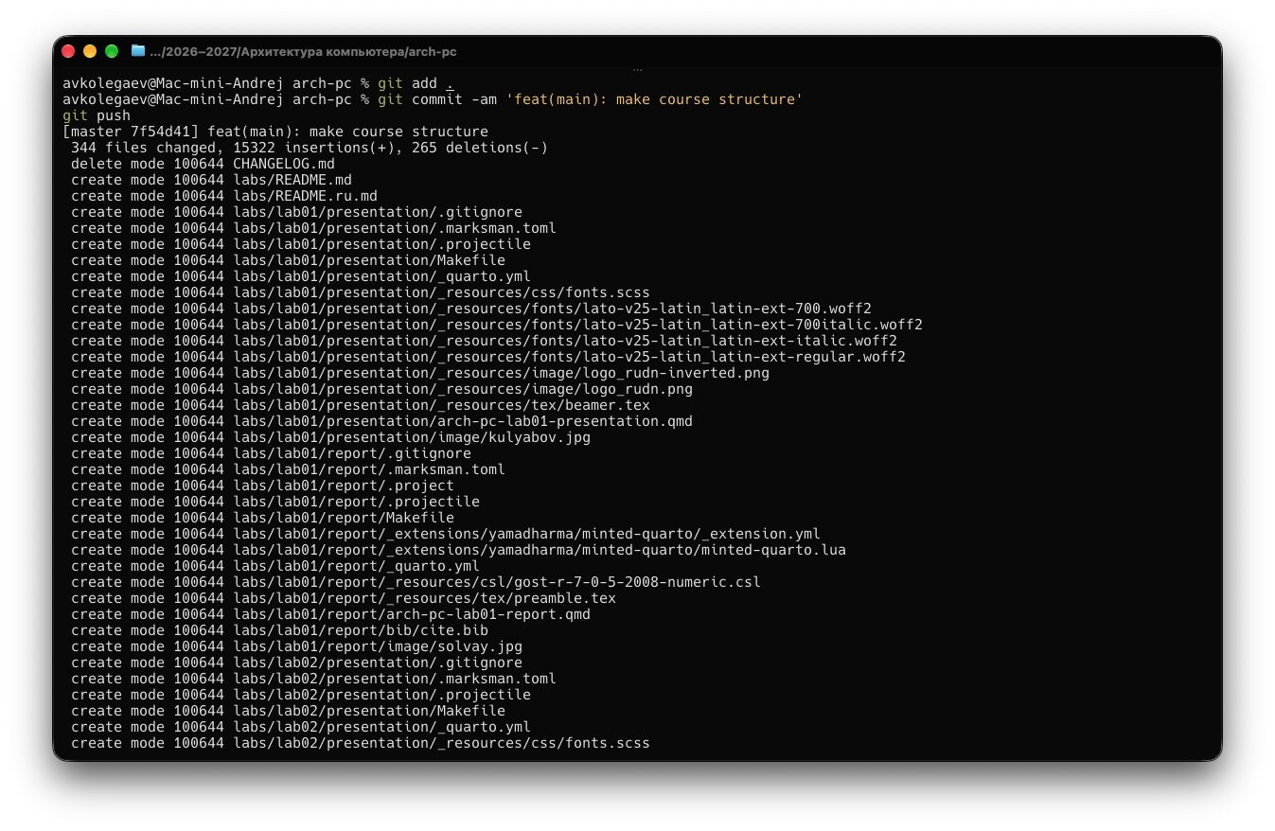
Рисунок 9: Клонирование репозитория на рабочий компьютер

3.5 Настройка каталога курса
В каталоге курса удаляю лишние файлы и формирую необходимые каталоги (Рисунок 10).
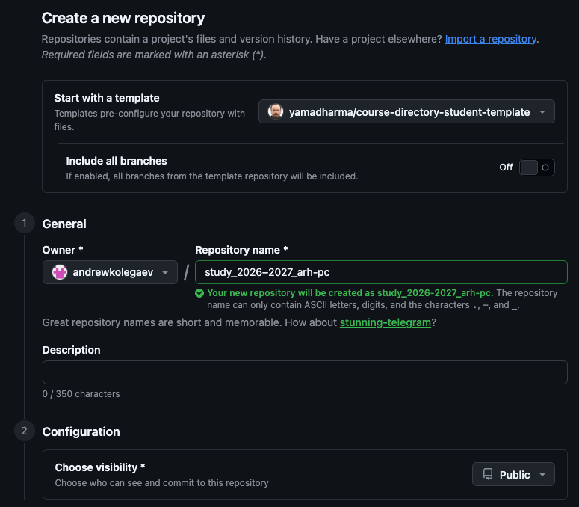
Рисунок 10: Настройка каталога курса
Делаю снимок сделанных изменений и загружаю их на свой репозиторий в GitHub (Рисунок 11, Рисунок 12).
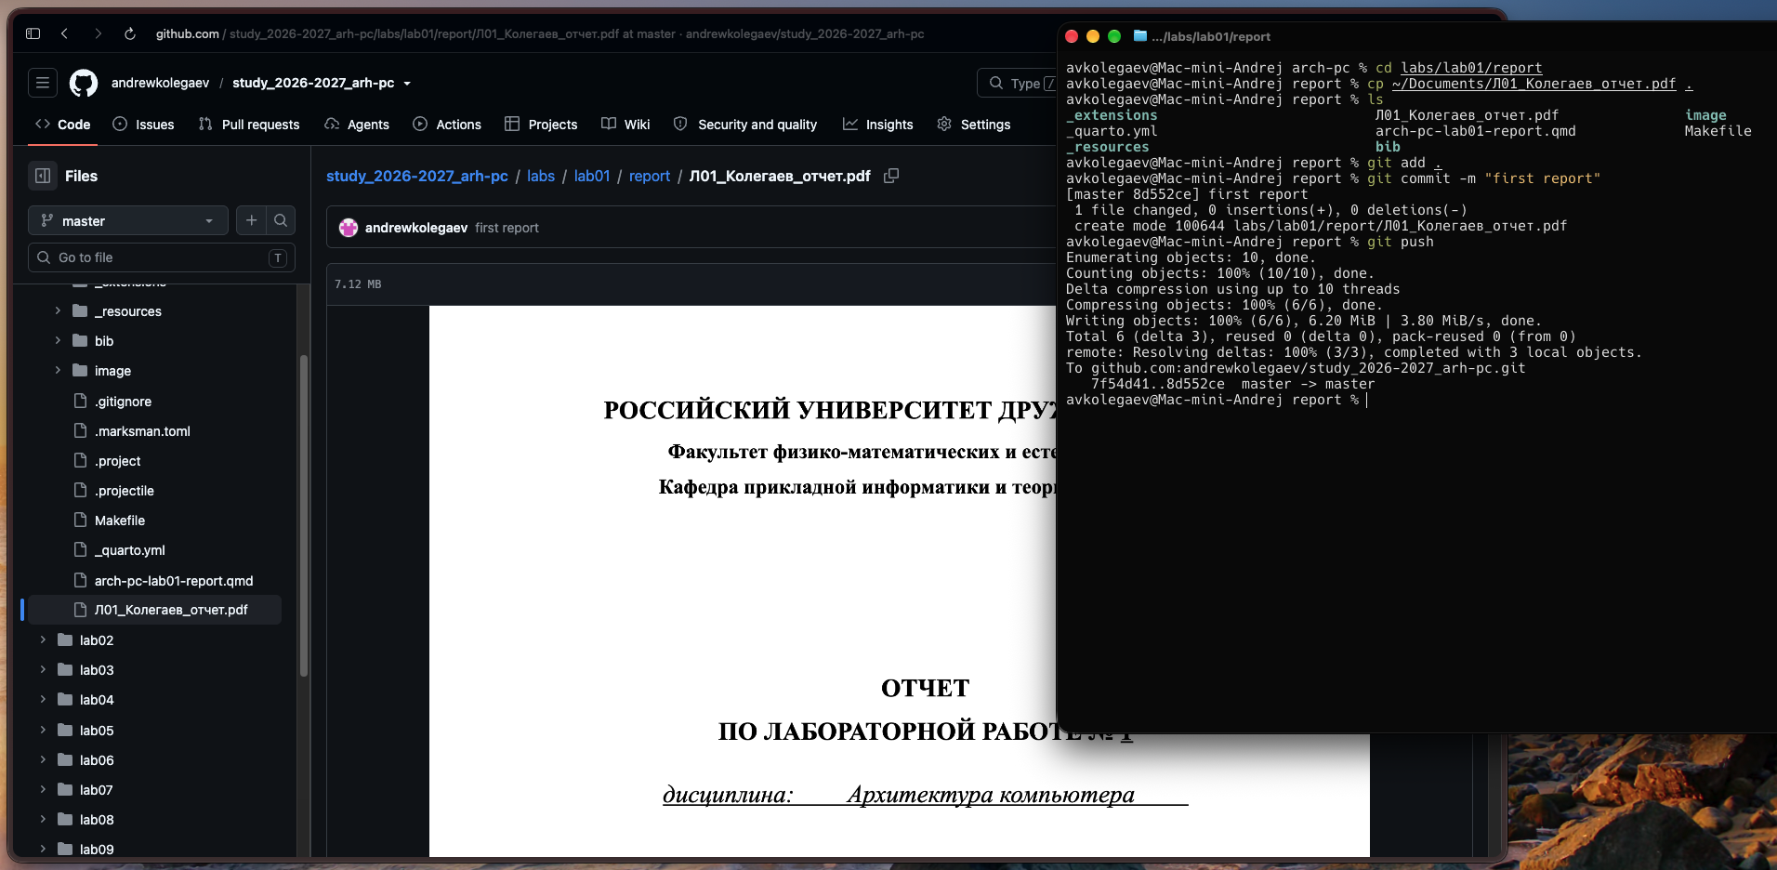
Рисунок 11: Отправка изменений на удалённый репозиторий

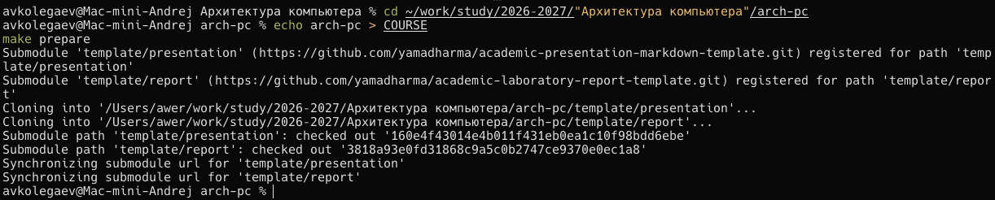
Рисунок 12: Команда git push

4. Задания для самостоятельной работы
Через терминал отправляю предыдущий отчет по лабораторный работе на свой удаленный репозиторий в GitHub (Рисунок 13).
Рисунок 13: Загрузка отчёта и проверка изменений на GitHub

5. Выводы
При выполнении данной лабораторной работы я изучил идеологию и применение средств контроля версий, а также приобрел практические навыки по работе с реализацией VCS — Git.

Список литературы
- A3.3 Приложение C: Команды Git - Основные команды. — URL: https://git-scm.com/book/ru/v2/Приложение-C:-Команды-Git-Основные-команды (дата обращения: 17.10.2026). — Текст: электронный.
- Работа с Git через консоль. — URL: https://htmlacademy.ru/blog/git/git-console (дата обращения: 17.10.2026). — Текст: электронный.
- Создание репозитория. — URL: https://docs.github.com/ru/repositories/creating-and-managing-repositories/creating-a-new-repository (дата обращения: 03.10.2026). — Текст: электронный.

